III

Fuentes y Usos de los Recursos Públicos



**II. Fuentes y usos de los recursos públicos**

La atención de las demandas ciudadanas se sustenta fundamentalmente de los ingresos que el Estado dispone por las contribuciones ciudadanas, con estos recursos se financia el gasto público para dar atención a las prioridades del Estado; por ello, resulta de vital importancia el garantizar un equilibrio permanente entre los ingresos y los gastos para efectos de disponer de recursos suficientes que permitan afrontar las demandas y necesidades de la ciudadanía y del Estado; en este sentido, uno de las prioridades de esta administración está orientada a fortalecer la política tributaria a fin de incrementar el proceso de recaudación estatal, implementando las medidas correspondientes que también redunden en el bolsillo de los contribuyentes.

En materia presupuestaria este gobierno ha establecido como prioridad la atención del desarrollo social, el desarrollo económico y la política gubernamental, elementos que permiten dar cumplimiento a los objetivos y políticas públicas del Plan de Desarrollo Estatal y los programas respectivos; para lo cual se implementan medidas de austeridad y disciplina presupuestaria que propicien un ahorro en el gasto corriente y por ende fortalezca la inversión pública en el Estado.

Asimismo este presupuesto está integrado conforme a las disposiciones que establece la Ley General de Contabilidad Gubernamental, la Ley de Disciplina Financiera de las Entidades Federativas y de los Municipios, y en el enfoque del presupuesto basado en resultados.

**III.1. Fuentes de los recursos públicos**

Para el ejercicio fiscal 2024 el Ejecutivo del Estado continuará promoviendo finanzas sanas, a través de la administración de las contribuciones, con honestidad y transparencia, manejándolas con austeridad, responsabilidad y ética; asimismo, se refrenda el compromiso de mejorar la eficiencia recaudatoria y la fiscalización, para reforzar la recaudación de los ingresos propios del Estado, mismo que permita obtener mayores recursos y elevar el nivel de los coeficientes en las participaciones fiscales y los recursos transferidos por la Federación, derivadas del Sistema Nacional de Coordinación Fiscal.

El presupuesto para el ejercicio fiscal 2024 asegura la continuidad de una transformación cuyo eje central es el bienestar de las personas; a través de la eficiencia en el ingreso y el egreso; que han sentado las bases para un desarrollo económico incluyente, acorde con los compromisos establecidos en el plan de desarrollo estatal y los programas respectivos.

Balance Presupuestario

(Millones de pesos)

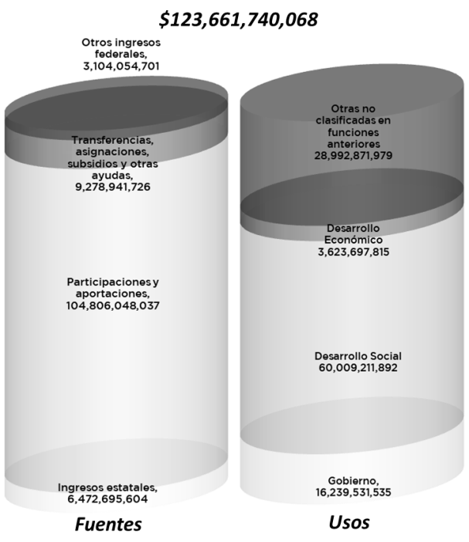

A. Expectativa de ingresos 2024

Para el ejercicio fiscal 2024 se presupuestan ingresos por 123 mil 661 millones 740 mil 68 pesos; del cual el 94.77 por ciento corresponde a los ingresos federales derivados del Sistema Nacional de Coordinación Fiscal; de los cuales el 87.26 por ciento lo representan las Participaciones, aportaciones, convenios, incentivos derivados de la colaboración fiscal y Fondos de distintas aportaciones; en tal sentido, las Transferencias, asignaciones, subsidios y subvenciones, y pensiones y jubilaciones representan el 7.50 por ciento. Por último, la propuesta de ingresos para el ejercicio fiscal 2024, contempla el 5.23 por ciento de los Ingresos estatales.

Gráfica 1

Estructura de los ingresos

(Porcentaje)

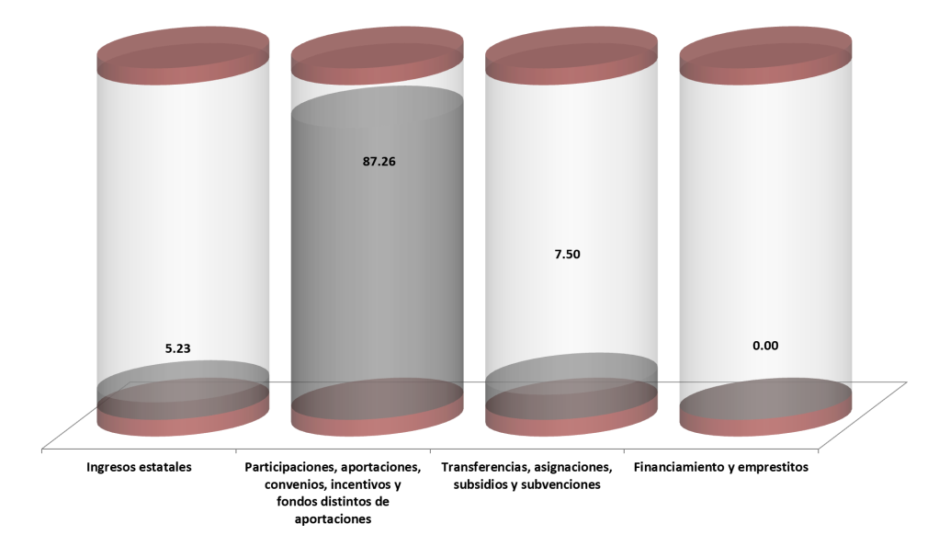

La propuesta de ingresos para el ejercicio fiscal 2024 considera las Participaciones, aportaciones, convenios, incentivos derivados de la colaboración fiscal y Fondos de distintas aportaciones por un monto de 107 mil 910 millones 102 mil 738 pesos; las Transferencias, asignaciones, subsidios y subvenciones, y pensiones y jubilaciones por la cantidad de 9 mil 278 millones 941 mil 726 pesos; y por último, los Ingresos locales por 6 mil 472 millones 695 mil 604 pesos.

Gráfica 2

Ingresos derivados del Sistema Nacional de Coordinación Fiscal

(Porcentaje)

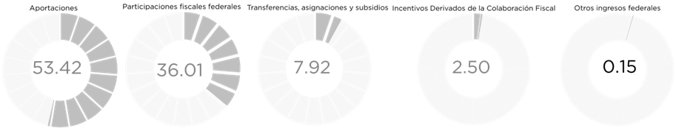

Respecto a los ingresos derivados del Sistema Nacional de Coordinación Fiscal, estos se encuentran integrados de la manera siguiente: Aportaciones con 62 mil 605 millones 526 mil 309 pesos, representando el 53.42 por ciento; las Participaciones fiscales federales con 42 mil 200 millones 521 mil 728 pesos, que representan el 36.01 por ciento; las Transferencias, Asignaciones, Subsidios y Subvenciones, y Pensiones y Jubilaciones con 9 mil 278 millones 941 mil 726 pesos, representando el 7.92 por ciento; los Incentivos derivados de la colaboración fiscal con 2 mil 930 millones 259 mil 368 pesos, representando el 2.50 por ciento; el Fondo distinto de Aportaciones con 156 millones 551 mil 220 pesos que representa el 0.13 por ciento y por último, los Convenios con 17 millones 244 mil 113 pesos, representando el 0.01 por ciento.

Las Participaciones fiscales federales que representan el 36.01 por ciento de los ingresos se integra de la siguiente manera: el Fondo General de Participaciones; que representa el mayor porcentaje con 85.18 por ciento y un monto de 35 mil 946 millones 744 mil 175 pesos; el ISR participable con 2 mil 3 millones 910 mil 128 pesos, que representa el 4.75 por ciento; el Fondo de Fiscalización con un mil 461 millones 391 mil 155 pesos, que representa el 3.46 por ciento; el Fondo de Fomento Municipal que representa el 2.71 por ciento, con un monto asignado de un mil 141 millones 625 mil 792 pesos; el Fondo de compensación a entidades pobres por 843 millones 217 mil 14 pesos, con el 2.00 por ciento; el Impuesto final a la venta de gasolinas y diésel por 493 millones 429 mil 970 pesos, con el 1.17 por ciento; las Participaciones por impuestos especiales que representa el 0.57 por ciento, con un monto de 242 millones 364 mil 301 pesos; y finalmente, el Fondo de extracción de hidrocarburos por 67 millones 839 mil 193 pesos con el 0.16 por ciento.

Gráfica 4

Ingresos derivados de Participaciones Fiscales Federales

(Porcentaje)

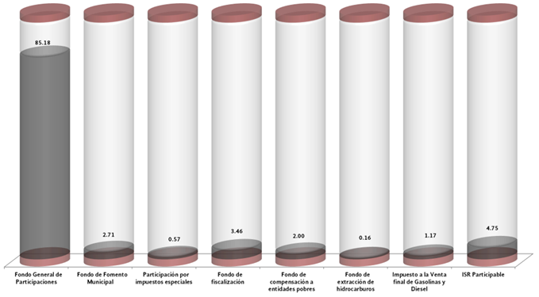

Asimismo, las Aportaciones federales que representan el 53.42 por ciento de los ingresos según el orden de importancia por su impacto presupuestal, se encuentran integradas de la siguiente manera: Fondo de Aportaciones para la Nómina Educativa y Gasto Operativo (FONE) con 24 mil 657 millones 481 mil 159 pesos; el Fondo de Aportaciones para Infraestructura Social (FAIS), 17 mil 747 millones 874 mil 642 pesos; el Fondo de Aportaciones de Salud (FASSA), 6 mil 266 millones 423 mil 953 pesos; el Fondo de Aportaciones para el Fortalecimiento de las Entidades Federativas (FAFEF), 5 mil 597 millones 94 mil 636 pesos; el Fondo de Aportaciones para el Fortalecimiento de los Municipios (FORTAMUN), 5 mil 110 millones 435 mil 332 pesos; el Fondo de Aportaciones Múltiples (FAM), 2 mil 499 millones 608 mil 471 pesos; el Fondo de Aportaciones para la Educación Tecnológica y de Adultos (FAETA), 475 millones 888 mil 349 pesos; y el Fondo de Aportaciones para la Seguridad Pública de los Estados y del Distrito Federal (FASP), 250 millones 719 mil 767 pesos.

Gráfica 5

Ingresos derivados de Aportaciones Federales

(Porcentaje)

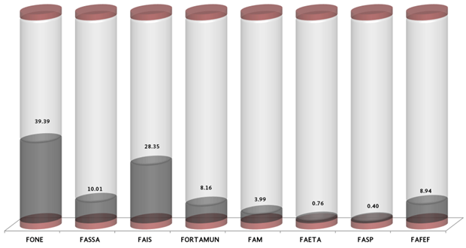

Por último, los Ingresos estatales o locales se integran de la siguiente manera: Cuotas y Aportaciones de Seguridad Social por un mil 835 millones 943 mil 868 pesos; Impuestos por un mil 733 millones 508 mil 223 pesos; Derechos por un mil 594 millones 390 mil 591 pesos; Aprovechamientos por un mil 58 millones 735 mil 121 pesos; Productos por 145 millones 646 mil pesos; e Ingresos por ventas de bienes, prestación de servicios y otros ingresos por 104 millones 471 mil 801 pesos.

Gráfica 5

Ingresos Estatales

(Porcentaje)

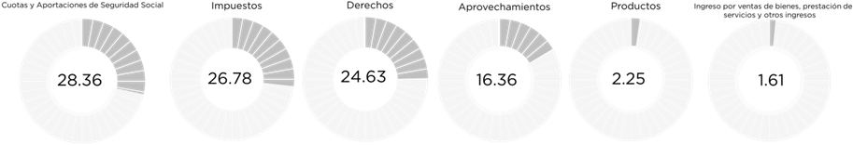

**III. 2. Usos de los recursos públicos**

La integración del presupuesto para el ejercicio fiscal 2024 se orienta en un escenario de continuidad de los programas sociales para seguir transformando las condiciones de vida de los chiapanecos. Con el impulso al desarrollo social se focalizan obras y programas enfocados a reducir la pobreza y la desigualdad del Estado; por lo que acorde a cifras del CONEVAL se observa una reducción histórica de la tasa de pobreza en Chiapas, así como, en el número de personas; pasando de 4,218.0 miles de personas en 2020 a 3,838.7 para el 2022, es decir una disminución de 8.1 puntos porcentuales.

Asimismo, en materia de política económica, se invierten recursos para fortalecer la inversión pública principalmente para concluir todas las obras de infraestructura pendientes de concluir y otras de corto plazo, para la construcción de una economía estable y con beneficio social.

Así también con base a las prioridades establecidas en el Plan Estatal de Desarrollo; se han asignado recursos principalmente al fortalecimiento del estado de derecho y la seguridad ciudadana, el respeto a los derechos humanos, entre otros.

La gestión gubernamental sustentada en el presupuesto de egresos 2024, hace énfasis en la promoción de acciones encaminadas a superar la pobreza y marginación; a asignar el gasto en salud para continuar ejecutando acciones que permitan atender los efectos de las crisis sanitaria presentada en años anteriores, a avanzar en el fortalecimiento de la infraestructura y equipamiento, la formación de personal capacitado, y a concluir oportunamente los proyectos de infraestructura pendientes.

**III. 2. 1 Clasificación por Objeto del Gasto**

Para efectos de llevar a cabo la operatividad y ejercicio de la gestión gubernamental se ha previsto para los Servicios Personales recursos por 58 mil 437 millones 223 mil 161 pesos, distribuidos al personal de base y confianza, así como para magisterio y para el cuerpo policiaco, así como al personal administrativo al servicio del Gobierno del Estado. Es importante resaltar que del total de éstos recursos 51 mil 426 millones 497 mil 76 pesos están asignados en tres Secretarías, es decir, la Secretaría de Educación tiene 35 mil 167 millones 199 mil 187 pesos, Secretaría de Salud 13 mil 257 millones 855 mil 309 pesos, la Secretaría de Seguridad y Protección Ciudadana 3 mil 1 millones 442 mil 581 pesos.

Presupuesto de Egresos por Capítulos de Gasto

Pesos

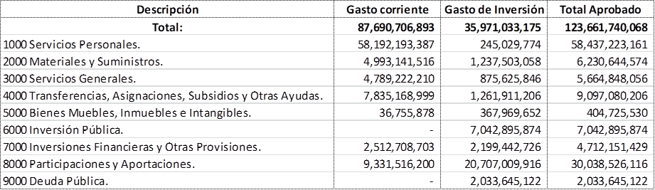

Para los Materiales y Suministros se presupuestaron recursos del orden de 6 mil 230 millones 644 mil 574 pesos, de éstos, un mil 237 millones 503 mil 58 pesos se destinan para el gasto de inversión y 4 mil 993 millones 141 mil 516 pesos para los proyectos de gasto corriente, recursos que permitirán adquirir los insumos necesarios para las actividades de oficina y en las gestiones de todos los procesos de la gestión gubernamental. Entre otros insumos se tiene los siguientes: materiales de administración, emisión de documentos, artículos oficiales, alimentos, utensilios, materias primas, materiales de producción y comercialización, artículos de construcción, combustible, lubricantes y aditivos, entre otros.

Otro rubro de gasto importante para el desarrollo eficiente y eficaz de la gestión gubernamental, son los Servicios Generales, mismo que se le asignó un presupuesto del orden de 5 mil 664 millones 848 mil 56 pesos, correspondiéndole a los proyectos de gasto corriente 4 mil 789 millones 222 mil 210 pesos y a proyectos de inversión 875 millones 625 mil 846 pesos. Con estos recursos se garantizan los servicios básicos como agua, electricidad, teléfono, telecomunicaciones, internet; así como servicios de arrendamiento, profesionales, científicos y tecnológicos, reparación, mantenimiento, comunicación social, publicidad, traslado y viáticos, entre otros.

En el capítulo 4000 denominado Transferencias, asignaciones, subsidios y otras ayudas; se tiene registrado un presupuesto por 9 mil 97 millones 80 mil 206 pesos, de estos recursos a la inversión pública se le prevé 1 mil 261 millones 911 mil 206 pesos y para proyectos de gasto corriente 7 mil 835 millones 168 mil 999 pesos. Cabe destacar que del total previsto en proyectos de gasto corriente 6 mil 672 millones 313 mil 216 pesos son para la Universidad Autónoma de Chiapas y el Instituto de Seguridad Social de los Trabajadores del Estado de Chiapas, orientados para el pago de los servicios personales, gastos operativos y al pago de pensiones..

El equipamiento de las instituciones y el acondicionamiento de las mismas, es una de las acciones que permite garantizar servicios de calidad, para esto, en el capítulo 5000 Bienes Muebles, Inmuebles e Intangibles se proyectan recursos por 404 millones 725 mil 530 pesos. De total de estos recursos 278 millones 364 mil 73 pesos están asignados en cuatro organismos públicos que son: Secretaría de Seguridad y Protección Ciudadana, Secretariado Ejecutivo del Sistema Estatal de Seguridad Pública, Instituto de Elecciones y Participación Ciudadana, Fiscalía General del Estado, y Consejo de la Judicatura.

A la Inversión Pública se destinan recursos por 7 mil 42 millones 895 mil 874 pesos, asignados principalmente, a la Secretaría de Obras Públicas por 2 mil 321 millones 787 mil 152 pesos; Comisión de Caminos e Infraestructura Hidráulica con un monto de 2 mil 94 millones 841 mil 295 pesos; Instituto de la Infraestructura Física Educativa del Estado de Chiapas por 615 millones 277 mil 467 pesos, entre otros.

En el capítulo de Inversiones Financieras y Otras Previsiones se tiene un presupuesto de 4 mil 712 millones 151 mil 429 pesos, del total de estos recursos 2 mil 199 millones 442 mil 726 pesos son para proyectos de inversión, de los que resaltan los recursos para Obligaciones por 1 mil 444 millones 237 mil 662 pesos; para el Instituto para la Gestión Integral de Riesgos de Desastres del Estado de Chiapas por 470 millones 234 mil 327 pesos; Deuda Pública por 156 millones 160 mil 902 pesos.

Dentro del capítulo 8000 se encuentran registrados los recursos de las Participaciones y Aportaciones, mismo que para el presupuesto de egresos 2024 se tiene 30 mil 38 millones 526 mil 116 pesos; de estos recursos 68.9 por ciento se orientan a los proyectos de inversión mismos que equivalen a 20 mil 707 millones 9 mil 916 pesos.

Para el capítulo 9000 Deuda Pública se prevé un gasto del orden de 2 mil 33 millones 645 mil 122 pesos, destinados para el pago de las amortizaciones y el costo financiero de deuda.

**III. 2. 2 Gasto del sector público presupuestario**

Para el ejercicio de 2024 los organismos públicos de la presente administración tienen un gran compromiso para administrar los recursos de manera eficaz y eficiente, atendiendo las necesidades más prioritarias de la población; en este sentido, la asignación de los recursos públicos se orientará bajo un marco de racionalidad y disciplina presupuestaria, donde el esfuerzo de cada organismo para optimizar el gasto corriente permitirá canalizar mayores recursos a la inversión pública, sin desatender las actividades sustanciales.

En este contexto, el gasto total previsto para el ejercicio de 2024 asciende a 123 mil 661 millones 740 mil 68 pesos; de éstos, 110 mil 696 millones 180 mil 222 pesos fueron previstos para el Gasto programable, mismo que representa el 89.5 por ciento del total, en tanto que 12 mil 965 millones 559 mil 846 pesos se han destinado al Gasto no programable.

Gasto total del sector público

Pesos

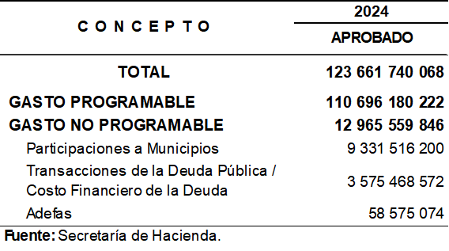

**III. 2. 3 Clasificación administrativa del gasto**

Los recursos presupuestados en esta clasificación están destinados principalmente a la atención de la gestión institucional y prioridades de los Poderes Legislativo, Judicial y Ejecutivo; Órganos Autónomos; Entidades Paraestatales y Fideicomisos No Empresariales y No Financieros; e Instituciones de Seguridad Social.

Gasto programable del sector público en

Clasificación Administrativa

Pesos



**Gobierno Estatal**

Al Gobierno Estatal se le destina recursos por 79 mil 746 millones 993 mil 321 pesos, que representa el 72.0 de Gasto total programable del 2024; el cual se integra por los Poderes Ejecutivo, Legislativo; así como también, a los Órganos Autónomos.

*Poder Legislativo*

En lo que respecta a este Poder, en la propuesta de presupuesto de egresos 2024 se le asignó una cantidad por 533 millones 70 mil 936 pesos; el cual contempla al Congreso del Estado con una cantidad asignada por 296 millones 185 mil 334 pesos y al Órgano de Fiscalización Superior del Congreso del Estado con 236 millones 885 mil 602 pesos; dichos recursos permitirán llevar a cabo la fiscalización y revisión de los recursos públicos.

*Poder Ejecutivo*

Al Poder Ejecutivo se le destinan recursos por la cantidad de 74 mil 469 millones 439 mil 570 pesos (incluye los recursos asignados al Poder Judicial), de las que sobresalen por su impacto presupuestal los Organismos Públicos: Secretaría de Educación con 35 mil 167 millones 199 mil 187 pesos, Municipios con 20 mil 738 millones 839 mil 908 pesos, Secretaría de Seguridad y Protección Ciudadana con 3 mil 1 millones 442 mil 581 pesos y Secretaría de Obras Públicas con 2 mil 567 millones 269 mil 89 pesos; principalmente se destina a las funciones: educativa, salud, agropecuario, turismo, entre otros.

*Órganos Autónomos*

Para los Órganos Autónomos se tienen recursos por 4 mil 744 millones 482 mil 816 pesos; integrado por la Universidad Autónoma de Chiapas con un presupuesto de 2 mil 56 millones 854 mil 411 pesos; la Fiscalía General del Estado con un mil 402 millones 744 mil 896 pesos; el Instituto de Elecciones y Participación Ciudadana con un presupuesto de un mil 150 millones 444 mil 545 pesos; el Tribunal Electoral del Estado de Chiapas con 66 millones 737 mil 38 pesos; la Comisión Estatal de los Derechos Humanos con 53 millones 825 mil 514 pesos; y el Instituto de Transparencia, Acceso a la Información y Protección de Datos Personales del Estado de Chiapas con 13 millones 876 mil 412 pesos.

**Sector Paraestatal No Financiero**

A las Entidades Paraestatales y Fideicomisos No Empresariales y No Financieros se le asignan recursos por 26 mil 296 millones 133 mil 742 pesos, orientados principalmente al Instituto de Salud; Colegio de Bachilleres de Chiapas; Comisión de Caminos e Infraestructura Hidráulica; Sistema para el Desarrollo Integral de la Familia del Estado de Chiapas, DIF-Chiapas; Instituto de Infraestructura Física Educativa del Estado de Chiapas; el Colegio de Estudios Científicos y Tecnológicos del Estado de Chiapas; entre otros.

**Instituciones Públicas de Seguridad Social**

Para las Instituciones Públicas de Seguridad Social se tienen previsto recursos por 4 mil 653 millones 53 mil 159 pesos; principalmente para administrar los recursos derivados del pago de pensiones y jubilaciones del sector público estatal.

El gasto total asignado a los organismos públicos, con base en la clasificación administrativa es el siguiente:







**III. 2. 4 Clasificación económica del gasto**

Con base a la Ley General de Contabilidad Gubernamental, la estructura y conceptos de la clasificación económica permite agrupar los gastos Corrientes y de Capital. Los gastos corrientes están orientados a mantener la operatividad de la gestión gubernamental, y el de capital a acrecentar el bienestar de las familias, la infraestructura y el crecimiento de la economía estatal.

Gasto programable del sector público en

Clasificación económica

Pesos

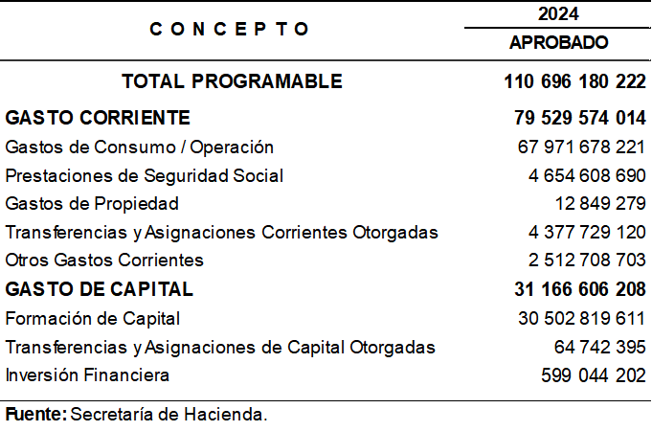

El Gasto Corriente, comprende los gastos que realiza los entes públicos del Estado para realizar la gestión gubernamental; que se destinan a partidas presupuestarias asociadas a los siguientes rubros: servicios personales de las dependencias y entidades, en los que destacan los del magisterio, salud, personal de seguridad pública; materiales y suministros necesarios para el desempeño de las funciones; pago de servicios básicos como energía eléctrica, telefonía y gas, y erogaciones por arrendamientos y otros servicios; y subsidios a la producción, consumo y distribución, entre otros.

En el gasto corriente se tienen previsto recursos por 79 mil 529 millones 574 mil 14 pesos, de los cuales por su impacto presupuestal sobresalen: Gastos de consumo/operación (que incluye el pago de servicios personales, entre otros), 67 mil 971 millones 678 mil 221 pesos; Prestaciones de seguridad social, 4 mil 654 millones 608 mil 690 pesos; Transferencias y Asignaciones corrientes otorgadas, 4 mil 377 millones 729 mil 120 pesos; Otros gastos corrientes, 2 mil 512 millones 708 mil 703 pesos; y Gastos de propiedad, 12 millones 849 mil 279 pesos.

Proporción de recursos al Gasto Corriente y de Capital

Porcentaje

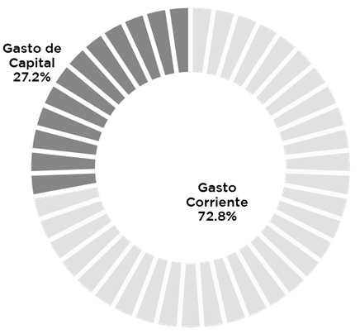

A fin de continuar promoviendo la eficiencia en la asignación de los recursos en materia de gasto de capital, la inversión física presupuestaria contiene los recursos para la adquisición de bienes muebles, inmuebles e intangibles, que incluye la compra de edificios, terrenos, mobiliario, equipamiento de naturaleza diversa, sistemas informáticos, vehículos y equipo de transporte, así como las asignaciones para obra pública y proyectos productivos y de fomento; entre otros.

Para el Gasto de Capital se prevén recursos por 31 mil 166 millones 606 mil 208 pesos; desagregado en: Formación de capital con 30 mil 502 millones 819 mil 611 pesos, Inversión financiera con 599 millones 044 mil 202 pesos y Transferencias y Asignaciones de capital otorgadas con 64 millones 742 mil 395 pesos.

**III. 2. 5 Clasificación funcional**

En el marco de la Ley General de Contabilidad Gubernamental y a lo dispuesto por el Consejo Nacional de Armonización Contable; la clasificación funcional del gasto, integra los recursos que ejercerán los organismos públicos acorde a las finalidades y funciones siguientes: Desarrollo Social, Desarrollo Económico, Gobierno y Otras.

Proporción del Gasto Programable por Finalidad

Porcentaje

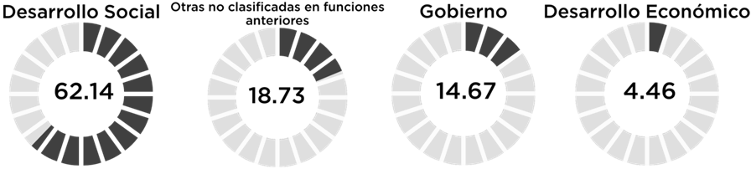

**Desarrollo Social**

Para el ejercicio de 2024, Chiapas los recursos en materia social, estarán dirigidas principalmente en acciones y programas que mejoren la calidad de vida de los chiapanecos, dotándoles de mayores bienes y servicios; esencialmente en los grupos de población más vulnerables como: las mujeres, niños y niñas, indígenas personas discapacitadas, entre otras. Por esta razón, al rubro social se ha canalizado un monto por 68 mil 783 millones 985 mil 73 pesos, la proporción de estos recursos respecto al total programable asciende a 62.1 por ciento.

Gasto en Desarrollo Social por Funciones

Millones de Pesos

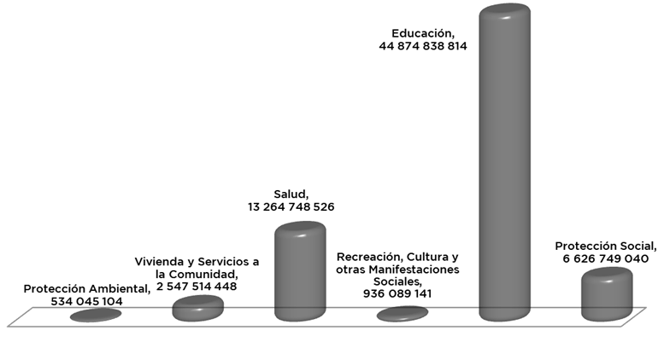

Educación

Se implementará una política educativa que apoyen a la niñez y los jóvenes en todos los niveles y con la premisa que la educación pública sea de calidad; se privilegiará a los jóvenes de escasos recursos para darle las oportunidades y los elementos sustanciales que motiven su desarrollo. en este contexto, a la función Educación se le han asignado recursos por 44 mil 874 millones 838 mil 814 pesos cifra que representa el 65.2 por ciento del gasto social.

Salud

La salud al igual que la educación representa una de las altas prioridades en la agenda gubernamental, sobre todo para prevenir y no repetir la experiencia vivida en años anteriores por la pandemia del COVID-19; en este sentido, la estrategia de atención se ha enfocado a promover la mayor atención médica y hospitalaria, con acciones precisas que permitan atender la salud de la población en general, y a la creación, modernización y mejoramiento de la infraestructura hospitalaria, así como a seguir ampliando la cobertura de salud en todo el Estado; específicamente las acciones se focalizan en la salud de la niñez para que tengan certeza de sus esquemas de vacunación, así como, para prevenir y combatir las enfermedades diarreicas, respiratorias y la desnutrición. En esta función se han previsto recursos por 13 mil 264 millones 748 mil 526 pesos, cifra que representa el 19.3 por ciento del gasto al desarrollo social.

Protección social

Este gobierno es de continuidad, sobre todo en la implementación de programas sociales que beneficien a los más necesitados y desprotegidos, entre ellos: los jóvenes, las madres solteras, las personas con discapacidad y la población indígena; sin dejar de atender a la población en general, por lo que las acciones en materia de protección social será en beneficio de toda la población; para ello se han destinado recursos por 6 mil 626 millones 749 mil 40 pesos.

Vivienda y servicios a la comunidad

En lo que atañe a la función de Vivienda y servicios a la comunidad, las acciones realizadas en años anteriores han permitido logros como reducción de viviendas con piso de tierra, aumento de la cobertura de viviendas con acceso a agua entubada, drenaje, electrificación y mejores vías de comunicación, entre otras; en este entendido se seguirán fomentando estas acciones donde se tienen previsto una inversión por 2 mil 547 millones 514 mil 448 pesos.

Asimismo, las funciones de Recreación, cultura y otras manifestaciones sociales; y Protección ambiental, suman recursos por un mil 470 millones 134 mil 246 pesos, destinados principalmente para la construcción de espacios deportivos, áreas de esparcimiento, la ejecución de programas culturales, entre otros que permitan la práctica diaria del deporte y la convivencia familiar.

**Desarrollo Económico**

Para garantizar un desarrollo económico sostenible es prioritaria una gestión gubernamental eficaz y eficiente, que sea capaz de enfrentar y responder de manera positiva a los retos que se identifican, para ofrecer un mayor bienestar a los habitantes del Estado, sobre todo a incrementar la producción y productividad del Estado, mejorar la infraestructura, fomentar el turismo y apoyar a las micro, y pequeñas empresa. En tal sentido, las acciones que se prevén llevar a cabo para el rubro económico suman un presupuesto por 4 mil 933 millones 823 mil 706 pesos, que representa 4.5 por ciento del gasto programable; entre las funciones destacables en este rubro se encuentran: Transportes, Agropecuaria, silvicultura, pesca y caza, Asuntos económicos, comerciales y laborales en general, entre otras.

Gasto en Desarrollo Económico por Funciones

Millones de pesos

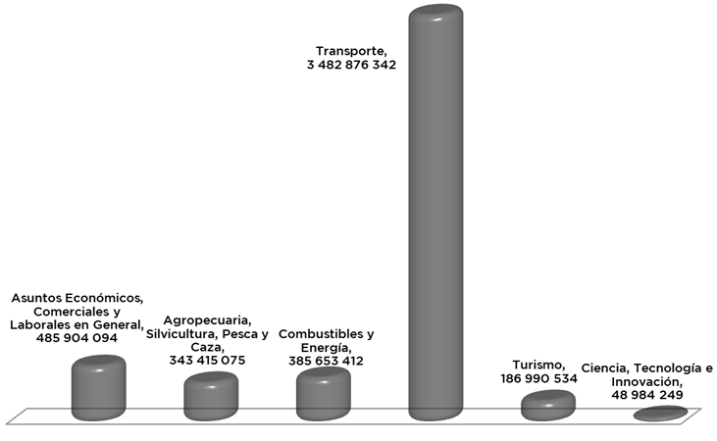

Transporte

Este gobierno está enfocado en atender las demandas en materia de infraestructura carretera y de caminos rurales que permitan imprimir un mayor dinamismo a los sectores productivos; ,sobre todo emprendiendo acciones que promuevan la conservación, pero sobre todo la modernización y ampliación de la infraestructura existente; principalmente en la consolidación de carreras troncales, alimentadoras y caminos rurales para enlazar a las cabeceras municipales con las comunidades dispersas y localidades donde se concentran los servicios; por lo que esta función tiene asignado la cantidad de 3 mil 482 millones 876 mil 342 pesos.

Asuntos económicos, comerciales y laborales en general

En esta administración se promueven proyectos y acciones que redunden en la creación de más empleos y mejores remuneraciones, sin olvidar la base para la generación de dichos empleos que son las micros, pequeñas y medianas empresas; para estas acciones se han destinado 485 millones 904 mil 94 pesos, principalmente para el financiamiento de proyectos relacionados con el desarrollo de las mujeres indígenas, artesanas del Estado de Chiapas, capacitación a población desempleada, entre otros.

Agropecuaria, silvicultura, pesca y caza

En el sector primario se trabaja en esquemas que permitan sincronizar la oferta y demanda de los productos agropecuarios; con el objetivo de poder producir más y mejores alimentos, con precios rentables para los productores y justos para los consumidores, es decir, se busca dotar de las herramientas que necesitan los productores para convertirse en empresarios rurales.

Para esta función se tienen previsto un monto por 343 millones 415 mil 75 pesos, destinados a la creación de infraestructura productiva, de riego, comercialización y apoyos, producción de especies, desarrollo sostenible de la agroindustria rural, construcción y equipamiento de módulos integrales agropecuarios sustentables, insumos y financiamientos al sector pesquero, entre otros.

Turismo

Chiapas se caracteriza por su extraordinaria diversidad de atractivos tanto naturales como culturales; su riqueza natural, la variedad de especies de flora y fauna, así como los paisajes ofrece un sinfín de opciones para el descanso y el recreo; sus costumbres, tradiciones y su riqueza gastronómica regional y la hospitalidad hacen la grandeza turística del Estado. El potencial turístico que tiene el Estado es susceptible de aprovechamiento y de desarrollo, por lo que las acciones se orientaran a proyectos que detonen un mayor turismo y a generar beneficios que coadyuven al bienestar de la población que vive del turismo, así como de los sectores vinculados con éste; por lo que en 2024 se tienen previstos recursos por la cantidad de 186 millones 990 mil 534 pesos.

Finalmente, al resto de las funciones como son: Combustibles y Energía, y Ciencia, Tecnología e Innovación, se han destinado 434 millones 637 mil 661 pesos.

**Gobierno**

La responsabilidad de todo gobierno es garantizar la estabilidad política, económica y social del Estado, para ello, se promueve un trabajo de unidad con todos los sectores sin distingo de edad, religión, ideología y clase social. La unidad es condición necesaria para alcanzar el Chiapas exitoso que la gente requiere, en este contexto, la política gubernamental estará orientada a generar los escenarios propicios que permitan brindar a la ciudadanía la mayor seguridad y confianza en sus instituciones, para ello, se impulsaran leyes justas y acciones que promuevan el desarrollo, la justicia y la igualdad social.

Para las funciones que integran a la finalidad de Gobierno se han asignado recursos por 16 mil 239 millones 531 mil 535 pesos, cifra que representa 14.7 por ciento del total programable. Asimismo, entre las funciones representativas se encuentran: Coordinación de la política de gobierno; Justicia, Asuntos de orden público y de seguridad interior, Asuntos financieros y hacendarios, entre otros.

Gasto en Gobierno

Millones de pesos

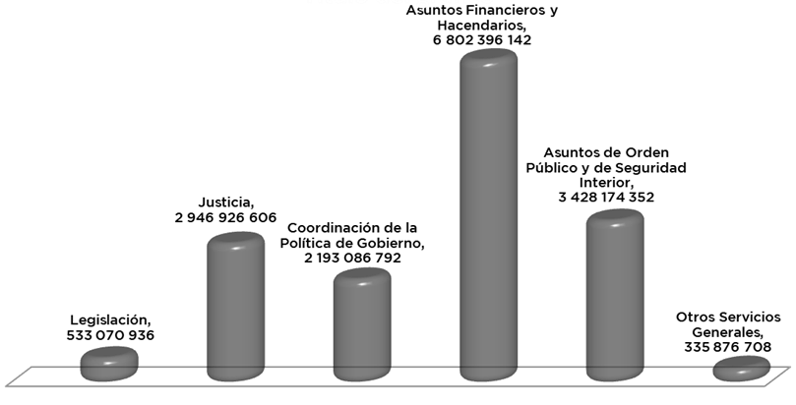

Asuntos financieros y hacendarios

La función de Asuntos financieros y hacendarios comprende la planeación, formulación, diseño, ejecución, implantación, así como las actividades de normatividad, reglamentación y operación de la política financiera; así como la planeación, formulación, diseño, ejecución, implantación, de las actividades de normatividad, reglamentación y operación de la política fiscal (ingreso, gasto y financiamiento), por lo que para este rubro se destinan recursos por 6 mil 802 millones 396 mil 142 pesos.

Asuntos de orden público y de seguridad interior

En esta función se destinan recursos por 3 mil 428 millones 174 mil 352 pesos, orientados principalmente a la ejecución de acciones como: administración de asuntos y servicios policiales; combate a la delincuencia y narcotráfico; adiestramiento del cuerpo policial; la planeación, formulación, diseño, ejecución e implantación de la política de protección civil; así como las actividades en materia de prevención, auxilio, atención y rehabilitación del orden y servicios públicos en caso de desastres naturales; entre otras.

Justicia

Para la función Justicia se destinan recursos por 2 mil 946 millones 926 mil 606 pesos, principalmente para la realización de proyectos y/o acciones relacionadas con: acceso a la justicia para la mujer, atención integral a la violencia familiar, combate a la delincuencia organizada en el Estado, defensa y promoción de los derechos humanos, impartición de justicia alternativa; investigación y cumplimentación de mandamientos judiciales, transparencia y combate a la corrupción, entre otros.

Coordinación de la política de gobierno

Los recursos asignados a este rubro ascienden a 2 mil 193 millones 86 mil 792 pesos, para la realización de acciones como: control, fiscalización y evaluación interna de la gestión gubernamental; los servicios de asesoría y asistencia jurídica; y la organización de procesos electorales; mantener la estabilidad política y social en las regiones del Estado, atención a asuntos agrarios, fortalecer las acciones preventivas de combate a la corrupción, entre otras.

Por último, al resto de la funciones como las de Legislación y Otros servicios generales, suman un total de 868 millones 947 mil 643 pesos.

Asimismo, en otras finalidades no clasificadas en las funciones anteriores se tienen previstos 20 mil 738 millones 839 mil 908 pesos, recursos asignados principalmente a las Aportaciones y Transferencias a los Municipios.

**III.3. Aplicación del Gasto Federalizado.**

El gasto federalizado se deriva del Sistema Coordinación Fiscala través de los recursos que el gobierno federal transfiere a los Estados y Municipios a través de las participaciones, aportaciones federales, los apoyos para las entidades federativas y los convenios.

Con estos recursos el Estado fortalece los gastos en materia de educación, salud, infraestructura social, seguridad pública, sistema de pensiones, deuda pública, entre otros, según lo establecido en la Ley de Coordinación Fiscal, los Convenios de Adhesión al Sistema de Coordinación Fiscal, los Convenios de Colaboración Administrativa en Materia Fiscal Federal y sus anexos, la Ley General de Contabilidad Gubernamental, la Ley de Disciplina Financiera de las Entidades Federativas y los Municipios, la Ley de Presupuesto y Responsabilidad Hacendaria, así como el Plan Nacional de Desarrollo.

En este sentido, el Sistema de Coordinación Fiscal se caracteriza por la centralización de los ingresos y la creciente descentralización del ejercicio del gasto, con el objetivo de fortalecer las finanzas públicas.

**III.3.1 Participaciones Fiscales**

Por concepto del Ramo 28 Participaciones Fiscales Federales estima recibir la cantidad de 48 mil 673 millones 217 mil 332 pesos, monto superior en 15.8 por ciento respecto a lo aprobado en el 2023. Asimismo, se estiman recibir por concepto de Participaciones por 42 mil 200 millones 521 mil 728 pesos y de Incentivos derivados de la Colaboración Fiscal recursos por 2 mil 930 millones 259 mil 368 pesos.

Dichas participaciones se transfieren conforme a lo establecido en la Ley de Coordinación Fiscal, los Convenios de Adhesión al Sistema Nacional de Coordinación Fiscal, los Convenios de Colaboración Administrativa en Materia Fiscal Federal y sus anexos, entre otros.

**III.3.2 Aportaciones Federales**

Las aportaciones federales son recursos que la federación transfiere a los estados y municipios con el fin de dar cumplimiento a los objetivos específicos y actividades relacionadas con áreas prioritarias, como la educación, salud, desarrollo social, seguridad y para el fortalecimiento de las finanzas públicas.

En este sentido, para el ejercicio fiscal 2024, se espera obtener por este concepto de aportaciones un monto por 62 mil 605 millones 526 mil 309 pesos, cifra 13.9 por ciento superior al presupuesto aprobado en el ejercicio 2023, distribuidos en los fondos y para los fines específicos siguientes, tal y como se encuentra regulada por la Ley de Coordinación Fiscal.

Fondo de aportaciones para la Nómina Educativa y Gasto Operativo (FONE)

El Fondo de Aportaciones para la Nómina Educativa y Gasto Operativo para Chiapas tiene previsto la cantidad de 24 mil 657 millones 481 mil 159 pesos, recursos que serán administrados por la Secretaría de Hacienda y Crédito Público, la transferencia de estos recursos se realizará con base en los términos del artículo 27 de LCF.

Los recursos del FONE se destinarán para ejercer las atribuciones en materia de educación básica y normal, que establecen los artículos 15 y 16 de la Ley General de Educación, y que conforme a lo dispuesto en los artículos 26 y 26 A de la LCF, son destinadas para cubrir el pago de los servicios personales correspondientes al personal que ocupa las plazas transferidas al Estado, en el marco del Acuerdo Nacional para la Modernización de la Educación Básica, publicado en el Diario Oficial de la Federación el 19 de mayo de 1992 y los convenios que se encuentra registrado en el Sistema e Información y Gestión Educativa de la Ley General de Educación, previo registro y validación en el Sistema de Administración de Nómina establecido para tal fin, con base en los resultados del proceso de conciliación de los registros de las plazas transferidas, así como, la determinación de los conceptos y montos de las remuneraciones correspondientes, incluyendo los recursos para cubrir gastos de operación.

Fondo de Aportaciones para los Servicios de Salud (FASSA)

Para el fondo de Aportaciones para los Servicios de salud, se tiene previsto, la cantidad de 6 mil 266 millones 423 mil 953 pesos, mismos recursos que estarán destinados de acuerdo a los artículos 3, 13 y 18 de la Ley General de Salud, primordialmente a la atención médica que comprende actividades preventivas, curativas y de rehabilitación, incluyendo la atención de urgencias; así como la salud pública en beneficio de grupos vulnerables y de manera especial, a las comunidades indígenas, tales como la atención materno-infantil, salud visual, planificación familiar, salud mental, entre otros.

Asimismo, se continuará con la promoción y educación para la salud, la orientación y vigilancia en materia de nutrición, la prevención y el control de los efectos nocivos de los factores ambientales en la salud del hombre, el saneamiento básico, el mejoramiento de las condiciones sanitarias del ambiente, la prevención y el control de las enfermedades bucodentales y las enfermedades transmisibles de atención prioritaria y no transmisibles más frecuentes y de los accidentes, así como algunos programas de asistencia social contra el alcoholismo, el tabaquismo o la farmacodependencia.

Fondo de Aportaciones para la infraestructura Social (FAIS)

Los derechos para el desarrollo social de acuerdo a la Ley General de Desarrollo Social son la educación, la salud, la alimentación nutritiva y de calidad, la vivienda, el disfrute de un medio ambiente sano, el trabajo, la seguridad social y los relativos a la no discriminación.

En este tenor los recursos de este fondo se destinarán exclusivamente al financiamiento de obras, acciones sociales básicas e inversiones que beneficien directamente a la población en pobreza extrema, localidades con alto o muy alto nivel de rezago social y en las zonas de atención prioritaria, la cantidad de 17 mil 747 millones 874 mil 642 pesos, distribuidos conforme a lo siguientes rubros:

a). Fondo de Aportaciones para la Infraestructura Social Municipal tiene previsto 15 mil 596 millones 574 mil 584 pesos, destinados a la provisión de los servicios de: agua potable, alcantarillado, drenaje y letrinas, urbanización, electrificación rural y de colonias pobres, infraestructura básica del sector salud y educativo, mejoramiento de vivienda, así como mantenimiento de infraestructura, conforme a lo señalado en el catálogo de acciones establecido en los Lineamientos del Fondo que emita la Secretaría de Desarrollo Social.

b). Fondo de Infraestructura Social para las Entidades, tiene 2 mil 151 millones 300 mil 58 pesos, mismos que deberán destinarse a obras y acciones que beneficien preferentemente a la población de los municipios, demarcaciones territoriales y localidades que presenten mayores niveles de rezago social y pobreza extrema en el Estado.

En el caso de los municipios podrán disponer también hasta un 2% del total de recursos para realizar un Programa de Desarrollo Institucional Municipal que fortalezca las capacidades de gestión del municipio. Adicionalmente, las entidades y los municipios podrán destinar hasta el 3% de los recursos que les correspondan de este Fondo para ser aplicados como gastos indirectos para la verificación y seguimiento de las obras y acciones que se realicen, así como para la realización de estudios y la evaluación de proyectos con los fines específicos.

Los entes públicos del Estado de Chiapas que ejerzan recursos del FAIS tendrán las obligaciones siguientes:

* Hacer del conocimiento de sus habitantes, al menos a través de la página oficial de Internet de la entidad federativa conforme a los lineamientos de información pública financiera en línea del CONAC, los montos que reciban, las obras y acciones a realizar, el costo de cada una, su ubicación, metas y beneficiarios;
* Promover la participación de las comunidades beneficiarias en su destino, aplicación y vigilancia, así como en la programación, ejecución, control, seguimiento y evaluación de las obras y acciones que se vayan a realizar;
* Informar a sus habitantes los avances del ejercicio de los recursos trimestralmente y al término de cada ejercicio, sobre los resultados alcanzados; al menos a través de la página oficial de Internet de la entidad federativa, conforme a los lineamientos de información pública del CONAC, en los términos de la Ley General de Contabilidad Gubernamental;
* Proporcionar a la Secretaría de Desarrollo Social, la información que sobre la utilización del FAIS le sea requerida. En el caso de los municipios y de las demarcaciones territoriales, lo harán por conducto de las entidades;
* Procurar que las obras que realicen con los recursos de los Fondos sean compatibles con la preservación y protección del medio ambiente y que impulsen el desarrollo sostenible;
* Reportar trimestralmente a la Secretaría de Desarrollo Social, a través de sus Delegaciones Estatales o instancia equivalente en el Distrito Federal, así como a la Secretaría de Hacienda y Crédito Público, el seguimiento sobre el uso de los recursos del Fondo, en los términos que establecen los artículos 48 y 49 de esta Ley, así como con base en el Informe anual sobre la situación de pobreza y rezago social de las entidades y sus respectivos municipios o demarcaciones territoriales. Asimismo, las entidades, los municipios y las demarcaciones territoriales, deberán proporcionar la información adicional que solicite dicha Secretaría para la supervisión y seguimiento de los recursos, y
* Publicar en su página oficial de Internet las obras financiadas con los recursos de este Fondo. Dichas publicaciones deberán contener, entre otros datos, la información del contrato bajo el cual se celebra, informes trimestrales de los avances y, en su caso, evidencias de conclusión.
* Los municipios que no cuenten con página oficial de internet, convendrán con el gobierno del estado, para que éste publique la información correspondiente al Municipio.

Fondo de Aportaciones para el fortalecimiento de los Municipios (FORTAMUN)

Para el 2024 se prevé para el FORTAMUN la cantidad de 5 mil 110 millones 435 mil 332 pesos, recursos que se destinarán a la satisfacción de los requerimientos de orden municipal, dando prioridad al cumplimiento de sus obligaciones financieras, al pago de derechos y aprovechamientos por concepto de agua, descargas de aguas residuales, a la modernización de los sistemas de recaudación locales, mantenimiento de infraestructura, y a la atención de las necesidades directamente vinculadas con la seguridad pública de sus habitantes.

Los recursos del FORTAMUN se determinan anualmente en el Presupuesto de Egresos de la Federación y serán enterados a los municipios a través del Estado a más tardar al siguiente día hábil de realizada la radicación financiera por la Federación. La distribución de los recursos, se hará conforme al artículo 38 de la LCF, en proporción directa al número de habitantes con que cuente cada Municipio, de acuerdo a la información estadística más reciente que al efecto emita el INEGI.

Fondo de Aportaciones Múltiples (FAM)

Para el ejercicio 2024, se prevén recursos por la cantidad de 2 mil 499 millones 608 mil 471 pesos, mismos que deben distribuirse en lo siguiente:

En un 46% al otorgamiento de desayunos escolares, apoyos alimentarios, y de asistencia social a través de instituciones públicas, con base en lo señalado en la Ley de Asistencia Social.

El 54% a la construcción, equipamiento y rehabilitación de infraestructura física de los niveles de educación básica, media superior y superior en su modalidad universitaria según las necesidades de cada nivel.

Los organismos ejecutores del FAM tienen la obligación de hacer del conocimiento de sus habitantes, los montos que reciban, las obras y acciones realizadas, el costo de cada una, su ubicación y beneficiarios. Asimismo, deberán informar a sus habitantes, al término de cada ejercicio, sobre los resultados alcanzados.

Fondo de Aportaciones para la Educación Tecnológica y de Adultos (FAETA)

Para el ejercicio de 2024, se prevén recursos económicos por la cantidad de 475 millones 888 mil 349 pesos, mismos que se destinarán para prestar los servicios de educación tecnológica y de educación para adultos, cuya operación asuman de conformidad al convenio de coordinación para la transferencia de recursos humanos, materiales y financieros necesarios para la prestación de dichos servicios.

Con los recursos del FAETA se promueven prioridades específicas y estrategias compensatorias para el abatimiento en materia de alfabetización, educación básica y formación para el trabajo, así como contribuir en la formación de los adultos mediante una educación que les proporcione habilidades y conocimientos que les permitan un mejor desarrollo en su vida y el trabajo.

Fondo de Aportaciones para la Seguridad Pública de los Estados y del Distrito Federal (FASP)

Para el FASP se tiene previsto obtener un monto por 250 millones 719 mil 767 pesos, recursos que se destinarán exclusivamente a la profesionalización de los recursos humanos de las instituciones de seguridad pública; al otorgamiento de percepciones extraordinarias; al equipamiento de los elementos de las instituciones de seguridad pública; al establecimiento y operación de las bases de datos criminalísticas y de personal, la compatibilidad de los servicios de telecomunicaciones de las redes locales, el servicio telefónico nacional de emergencia y el servicio de denuncia anónima; a la construcción, mejoramiento, ampliación o adquisición de las instalaciones para la procuración e impartición de justicia y al seguimiento y evaluación de programas. Dichos recursos deberán aplicarse conforme a la Ley General del Sistema Nacional de Seguridad Pública y los acuerdos aprobados por el Consejo Nacional de Seguridad Pública.

Fondo de Aportaciones para el Fortalecimiento de las Entidades Federativas (FAFEF)

Conforme a lo dispuesto en el artículo 47 de la Ley de Coordinación Fiscal prevé recursos para el FAFEF por 5 mil 597 millones 94 mil 636 pesos, mismos que se destinaran a la inversión en infraestructura física, saneamiento financiero a través de la amortización de la deuda pública, apoyar el saneamiento de pensiones y reservas actuariales; modernización de los registros públicos de la propiedad y del comercio y de los sistemas de recaudación locales y para desarrollar mecanismos impositivos; fortalecimientos de los proyectos de investigación científica y desarrollo tecnológico; sistemas de protección civil; así como la educación pública y a fondos para apoyar proyectos de infraestructura concesionada a aquellos donde se combinen recursos públicos y privados.

Los recursos del FAFEF, tienen por objeto fortalecer los presupuestos de las mismas y a las regiones que conforman. Para este fin y con las mismas restricciones, las Entidades Federativas podrán convenir entre ellas o con el Gobierno Federal, la aplicación de estos recursos, los que no podrán destinarse para erogaciones de gasto corriente o de operación.

**III.3.3 Subsidios, Convenios y Fondo Distinto de Aportaciones**

Los subsidios y convenios son recursos federales, distintos a los previstos en la Ley de Coordinación Fiscal, serán ministrados siempre y cuando el Estado y , en su caso los Municipios, cumplan con lo previsto en la Ley Federal de Presupuesto y Responsabilidad Hacendaria, la Ley General de Contabilidad Gubernamental, el Presupuesto de Egresos y los convenios correspondientes; deben ser destinados para fomentar el desarrollo de actividades sociales, económicas o prioritarias de interés general, proyectos de desarrollo regional, infraestructura, agua potable, alcantarillado, fiscalización, entre otros. Su ejercicio, seguimiento, control, rendición de cuentas y transparencia está sujeta a la normatividad federal y a los compromisos que señalan los convenios celebrados. Para el ejercicio fiscal de 2024 se prevén recursos a Convenios por 17 millones 244 mil 113 pesos; a Transferencias, Asignaciones, Subsidios y Otras Ayudas por 9 mil 278 millones 941 mil 726 pesos; y al Fondo para Entidades Federativas y Municipios Productores de Hidrocarburos por 156 millones 551 mil 220 pesos.